ДОЛ в школе с. Махалино
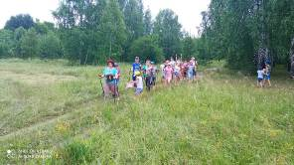
В ДОЛ «Истоки» при МБОУ СОШ с. Махалино после зарядки и вкусного завтрака ребята первого и второго отряда отправились на уроки по скандинавской ходьбе, которые провела Радцева О.Н.. Ребята совершили прогулку в школьную посадку, где освоили азы этого вида спорта и с удовольствием поиграли в волейбол.
А затем Салеева Ф.Х. провела квест- игру по ПДД. Всего было предложено семь станций, на которых ребята ненавязчиво повторили правила дорожного движенья, поездили на велосипеде, отгадали шараду и кроссворды и другое.
